事務連絡
令和元年年１２月２７日

さいたま市スポーツ少年団
種目別部会 部会長 様

（公財）さいたま市スポーツ協会
専務理事 村山 和弘

東京２０２０大会 特別企画
「僕・わたしとオリンピック」東京２０２０大会に向けた絵を描こう

厳冬の候、貴職におかれましては益々御清祥のこととお喜び申し上げます。
平素より、本協会の事業に御理解・御協力を賜り心よりお礼申し上げます。
さて、さいたま市オリンピック・パラリンピック部と以下の企画を行います。
投稿いただいた作品はさいたま市役所本庁舎に展示、（公財）さいたま市スポーツ協会広報誌「スポーツライフさいたま（第１６号）」に掲載を行います。
各部会で１名をご選出いただき、「作品の提供」と「書いた団員が作品を持った写真」の２点をお願い申し上げます。全部会にご協力をお願いしたい所存でございます。
ご多忙の中大変恐縮ではございますが、ご協力を賜りますようお願い申し上げます。

記

１ 内容 企画「僕・わたしとオリンピック」東京２０２０大会に向けた絵の投稿
各部会より１名選出してご提出をお願いします。

２ 条 件 絵はＡ３用紙サイズを使用してください。
絵の内容は自由です。オリンピックに関するイメージ・競技等で作成してください。
対象団員は５年生以下でお願いします。
絵と写真はさいたま市役所・当協会広報誌へ展示・掲載を行いますので、写真を公表されても大丈夫な団員をご選出ください。（保護者の承諾等は事前にお願いします。）
３ 提出期限 令和２年１月１５日（水）

４ 備考 今回の依頼は全部会にお願いしているものですので、御多用の中とは存じますがご協力をよろしくお願いいたします。
公益財団法人さいたま市スポーツ協会
〒338-0835さいたま市桜区道場４－３－１
サイデン化学アリーナ内（記念総合体育館）
ＴＥＬ：０４８－８５１－６２５０
ＦＡＸ：０４８－８５１－６２５３
info@saitamacity-sports.or.jp
https://www.saitamacity-sports.or.jp
担当：斉藤

【参考画像】
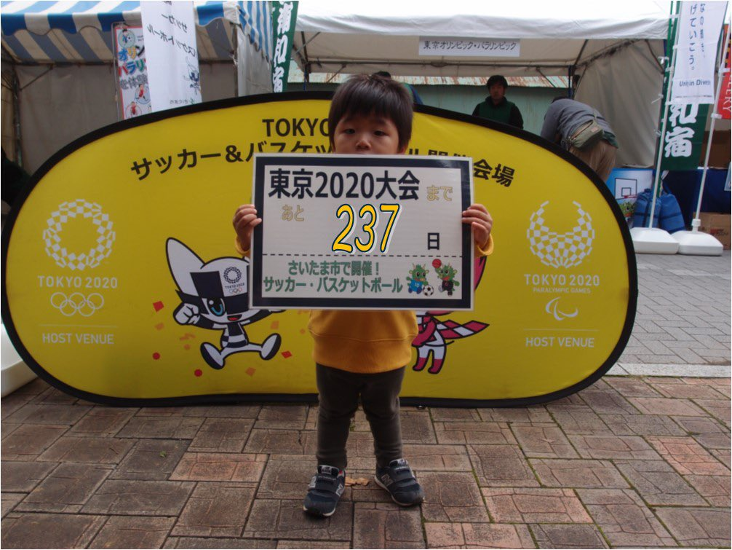

【イメージ】

